Il baculovirus
Il sistema del baculovirus viene largamente utilizzato per la produzione massiva di proteine da geni clonati. Il baculovirus infatti , dopo aver infettato cellule di insetto, produce un' enorme quantita' di proteine del proprio rivestimento. Lo schema di utilizzo del baculovirus e' riportato in FIG. 6. Il gene viene clonato in un

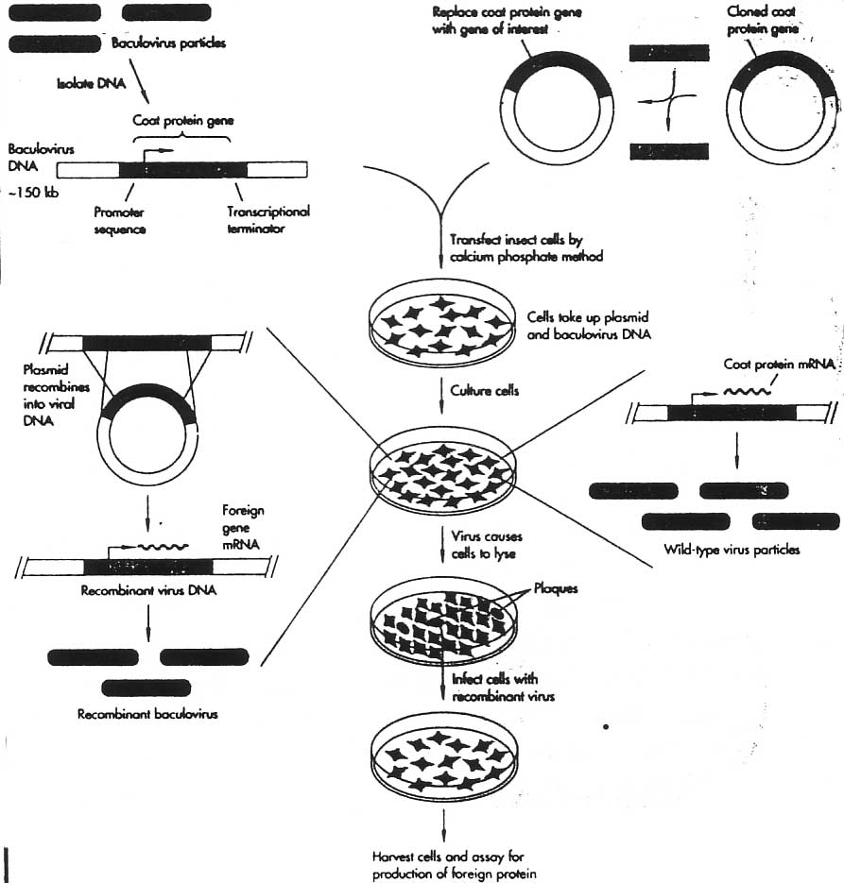

FIG. 6

plasmide al posto di un gene virale di una delle proteine del rivestimento. Il plasmide viene mescolato con il DNA selvatico del virus e cotransfettato. In alcuni casi, all' interno della cellula, il DNA virale ricombina con le sequenze virali residue presenti sul plasmide ed integra il gene clonato. I virus cosi' ottenuti vengono recuperati dai cloni cellulari e servono ad infettare altre cellule in coltura per la produzione della proteina. Il significato di questa ricombinazione in vivo va ricercato nella maggiore semplicita' d' uso del plasmide nel clonaggio del gene esogeno rispetto al DNA virale.

